***PROGETTO ECONOMETRICO***

***PARTE 2***

***TABELLE RIGUARDANTI EXPECONOMIA***

TABELLA CON LA PERCEZIONE DELL’ECONOMIA ITALIANA PER AREA GEOGRAFICHE ITALIANE

TABELLA CON LA PERCEZIONE DELL’ECONOMIA ITALIANA PER SESSO

TABELLA CON LA PERCEZIONE DELL’ECONOMIA ITALIANA PER CONDIZIONE OCCUPAZIONALE

***TABELLE RIGUARDANTI EXPLAVORO***

TABELLA CON LE PERCEZIONI DEL MERCATO DEL LAVORO FUTURO IN RELAZIONE ALLE WAVES

TABELLA CON LE PERCEZIONI DEL MERCATO DEL LAVORO FUTURO IN RELAZIONE AL LIVELLO DI EDUCAZIONE

TABELLA CON LE PERCEZIONI DEL MERCATO DEL LAVORO FUTURO IN RELAZIONE ALLE 5 AREE GEOGRAFICHE

TABELLA CON LE PERCEZIONI DEL MERCATO DEL LAVORO FUTURO IN RELAZIONE AL SESSO

TABELLA CON LE PERCEZIONI DEL MERCATO DEL LAVORO IN RELAZIONE ALLA CONDIZIONE OCCUPAZIONALE

***TABELLE RIGUARDANTI EXPPREZZI***  
TABELLA CON LE PERCEZIONI DEI PREZZI FUTURI IN RELAZIONE ALLE WAVES

TABELLA CON LE PERCEZIONI DEI PREZZI FUTURI IN RELAZIONE AL LIVELLO DI EDUCAZIONE

TABELLA CON LE PERCEZIONI DEI PREZZI FUTURI IN RELAZIONE ALLE 5 AREE GEOGRAFICHE

TABELLA CON LE PERCEZIONI DEI PREZZI FUTURI IN RELAZIONE AL SESSO

TABELLA CON LE PERCEZIONI DEI PREZZI FUTURI IN RELAZIONE ALLA CONDIZIONE OCCUPAZIONALE

***TABELLE RIGUARDANTI LA MODALITA’ D’INTERVISTA***  
TABELLA CON LA ASPETTATIVE DELL’ECONOMIA ITALIANE PER MODALITA’ D’INTERVISTA

*Tabella1*: Notiamo maggiore pessimismo nei confronti dell’economia italiana nelle unità rilevate via web. Sono più ottimiste le unità contattate telefonicamente.

TABELLA CON LE ASPETTATIVE DEL LIVELLO DEI PREZZI FUTURI PER MODALITA’ D’INTERVISTA

*Tabella2*: Le unità rilevate per via telefonica credono che i prezzi aumenteranno (o resteranno pressoché stabili) in misura minore rispetto alle altre due modalità.

***non possiamo eseguire l'analisi per explavoro poiché non è presente nella 1 wave ***

***PARTE 3***

TABELLA CON LE PROBABILITA’ PERCEPITA DI PERDERE IL LAVORO IN RELAZIONE AL TIPO DI CONTRATTO

*Tabella3*: Questa tabella mostra chiaramente che le persone con contratto a tempo determinato (3,4) hanno una percezione di perdere il proprio lavoro più alta. Anche il tipo di contratto, a tempo pieno o parziale, incide su questa percezione.

TABELLA CON LE PROBABILITA’ PERCEPITA DI PERDERE IL LAVORO IN RELAZIONE AL SESSO  
*Tabella4*: C’è una leggera differenza in relazione al sesso sulla percezione della probabilità di perdere il lavoro: in particolare, le donne sentono il loro posto di lavoro più a rischio.

TABELLA CON LE PROBABILITA’ PERCEPITE DI PERDERE IL LAVORO PER CLASSI DI ETA’

*Tabella5:* Da questa tabella notiamo con l’avanzare dell’età cresce la percezione che il proprio posto di lavoro sia più stabile, probabilmente dovuto a meno incertezza nei contatti, ruoli di maggiore importanza e maggiore esperienza lavorativa.

TABELLA CON LE PROBABILITA’ PERCEPITE DI PERDERE IL LAVORO IN RELAZIONE AL LIVELLO DI OCCUPAZIONE  
*Tabella6:* Considerando che la variabile education assume valori discreti da 1 a 7, dove 1 indica ‘mancanza di titoli di studio’ e 7 ‘titolo post-laurea’, vediamo che all’aumentare della qualità dell’istruzione aumenta anche la consapevolezza di avere un posto di lavoro meno precario.   
In particolare, fra le modalità 3 (diploma scuola media) e 4 (diploma scuola superiore) vediamo una grande differenza.

***REGRESSIONI***

REGRESSIONE DI PPERDITALAV SU EDUCATION (LINEARE)

*Regressione1*: Il coefficiente di education indica come all’aumentare di un grado di istruzione, la probabilità di perdere il posto di lavoro diminuisca di 1.887 punti percentuali.

REGRESSIONE DI PPERDITALAV SU EDUCATION (DUMMY)

*Regressione2*:

REGRESSIONE DI PPERDITALAV SU DFEMMINA (SESSO)

*Regressione3*:

REGRESSIONE DI PPERDITALAV SU DFEMMINA ED EDUCATION (SESSO E LIVELLO DI EDUCAZIONE)

*Regressione4*:

REGRESSIONE DI PPERDITALAV SU DFEMMINA EDUC E EDUC^2

*Regressione5* :

REGRESSIONE DI PPERDITALAV SULLE AREE GEOGRAFICHE (4 DUMMY)

*Regressione6*:

REGRESSIONE DI PPERDITALAV SUL SESSO, EDUC, N° COMP FAMIGLIA

*Regressione7*

REGRESSIONE DI PPERDITA LAV SUL TIPO DI STATO ABITATIVO  
*Regressione8:*

REGRESSIONE DI PPERDITALAV SUL TIPO DI STATO ABITATIVO, SUL SESSO, EDUCAZIONE, NCOMP

*Regressione9:*

REGRESSIONE DI PPERDITA LAV SUL TIPO DI STATO ABITATIVO, EDUCAZIONE, NCOMP

*Regressione10:*

COMMENTI SUI MODELLI DI REGRESSIONI PROPOSTI

1. L'intento di questo modello era di valutare l'andamento della probabilità di perdere lavoro rispetto alle wave, quindi rispetto al passare del tempo. Nessun coefficiente risulta significativo quindi non vi è un nesso causale. L'intercetta comprende le osservazioni della seconda wave poiché ‘pperditalav’ non è definita per la prima wave.
2. Con l'aggiunta della variabile età si vuole valutarne l'impatto sulla probabilità di perdita di lavoro. Si nota dal coefficiente stimato che all'aumentare dell'età, la probabilità diminuisce (probabilmente legata a esperienza lavorativa), ma non risulta significativo (come tutte i coefficienti delle dummy per wave).
3. La variabile continua eta è stata sostituita da 3 dummy che corrispondono a classi di età di ampiezza 10 dai 31 ai 60 anni. I coefficienti riflettono l'andamento del coefficiente di ‘eta’, assunta come continua: all'aumentare dell'età la probabilità diminuisce. Purtroppo, anche in questo modello tutti i coefficienti al di fuori dell'intercetta sono non significativi. L'intercetta cattura l'effetto delle persone under 30 e 60+ e della wave 2. La variabile lineare è stata sostituita dalle dummy per includere esclusivamente le classi di età principali in cui si lavora.
4. Considerando che nella classe di età 18-30 (under 30), qualche unità potrebbe già effettivamente lavorare escludiamo completamente le unità con età maggiore di 60, per fare in modo che l’intercetti catturi le persone che stanno entrando e sono entrate da poco nel mercato del lavoro, nella wave 2.

GRAFICO 1: PROBABILITA’ DI PERDITA DEL LAVORA IN RELAZIONE ALLE WAVES.

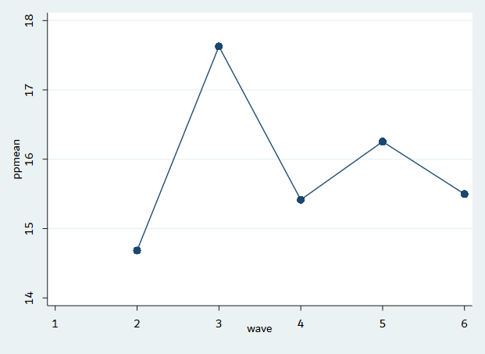

*Grafico1:*

GRAFICO 2: PROBABILITA’ DI PERDITA DEL LAVORO IN RELAZIONE ALLE WAVES E AL TIPO DI CONTRATTO

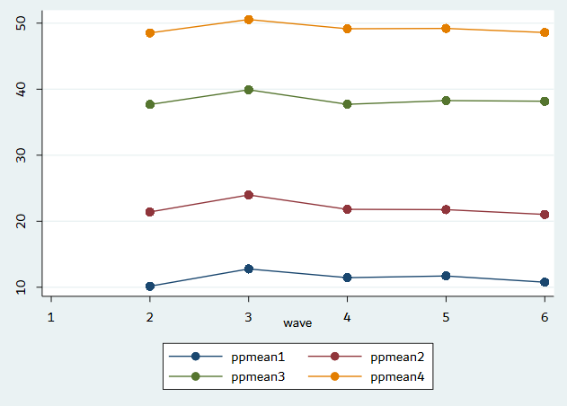

*Grafico2*:

GRAFICO 3: PROBABILITA’ DI PERDITA DEL LAVORO IN RELAZIONE ALL’ ETA’

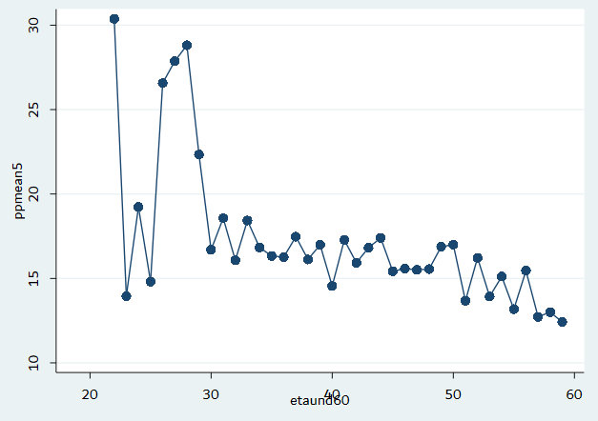

*Grafico3:*